**ПРЕД КОРИСТЕЊЕ НА САМАТА АПЛИКАЦИЈА, МОРА ДА БИДЕ ВКЛУЧЕНА ЛОКАЦИЈА (location -> on) И GPS.**

Оваа апликација има за задача да ја прикаже моменталната темрература за градот во кој се наоѓаме, опис (clear, sunny, cloudy, thunderstorm, rain, ...), го прикажува името

на градот и дава сликовит опис за времето.

Апликацијата работи така што ги зема нашите моментални координати - должина и ширина и комуницира со backend API openWeatherMap. Нашите координати ги зачувувам во

RequestParams кој работи слично како речник во python, односно прима пар клуч-вредност. Ова го правам во функцијата getWeatherForCurrentLocation() која се наоѓа во

MainActivity. Откако ќе ги земам ширината и должината и ќе ги сместам во RequestParams, морам да го сместам и клучот (самото ID што го добивам кога ќе се регистрирам

на API-то openWeatherMap), за подоцна да можам да остварам комуникација со тоа API. Во самата функција getWeatherForCurrentLocation() повикувам нова функција

letsDoSomeNetworking() која како аргумент ги прима претходно пополнетите RequestParams.

Во функцијата letsDoSomeNetworking() правам AsyncHttpClient за да воспоставам HttpConnection ама асинхрона конекција. Ова значи дека работата нема да се извршува на главниот

thread (MainActivity thread) и се обидувам да ја земам локацијата дефинирана со моите координати - должина и ширина, за да го лоцирам мојот град. Ако ова е успешно,

повикувам метод од друга класа именувана како WeatherData во која ги преземам елементите што ми требаат од самото API. Тоа се: име на град, idCondition што е id на

состојбата (секоја состојба си има свое id. На пример, посебно id е за врне, вее, сончево ... ), го земам типот на времето и врз основа на idCondition ја поставувам

која сликовито ја прикажува температурата во даден град. Откако сум ги презел сите потребни податоци, се враќам во MainActivity, во функцијата letsDoSomeNetworking и

со ново добиените податоци, го обновувам UI-то со функцијата UpdateUI.

Во функцијата UpdateUI, ги поставувам вредностите во textView. Имам 3 TextView. Едното е за температура, другото за состојба и третото за име на градот. Четвртиот

елемент на UI-то што се обновува е сликата -> ImageView. Сите слики се наведени во red/drawable.

Во методот onPause проверувам дали уште имаме информации за координатите. Ако имаме, не барам да се обноват. Ги користам старите.

Ако апликацијата се користи за прв пат, корисникот ќе биде прашан да дозволи локацијата да биде вклучена. Ако корисникот го одбие ова, апликацијата ќе се затвори.

Ова го правам во функцијата onRequestPermissionResult. За оваа функција се прави @Override. Ако корисникот ги дозволи потребните барања, апликацијата ќе се потруди

да ги земе потребните информации за соодветните координати. Во спротивно ќе се изгаси со Toast порака User denied the permission.

Апликацијата исто така нуди можност за рачно внесување на град за кој сакаме да добиеме информации. Со кликање на копчето Search For New City (ова не е копче, туку е

layout со TextView во него) се отвора нова активност во која корисникот може да го внесе градот за кој сака да добие информации. Самата активност има еден EditText во

кој се внесува името на градот и тој string се праќа до MainActivity преку putExtra методот кој иде заедно со Intent. Во MainActivity се зема овој string и се предава

на функцијата getWeatherForNewCity.

getWeatherForNewCity функцијата го зема името на градот, го сместува во RequestParams. Додатно, го става и клучот за API-то и ја повикува функцијата letsDoSomeNetworking

(која беше објаснета погоре), само сега пребарувањето се врши спрема името на градот (не се вклучени координатите). Другите постапки остануваат исти. Пак имаме

асинхрон Http GET метод, пак се зема дата во класата WeatherData и се обновува самото UI со функцијата UpdateUI.

Искористен е LocationManager.NETWORK_PROVIDER (друга опција би била GPS_PROVIDER) за добивање на координатите.

Мора да се земе во обзир дека API-то openWeatherMap е FREE TO USE (иако има и опции со плаќање) и нема секогаш да работи. Самото API подржува 60 calls/minute или

тоа се 86.400 барања дневно за бесплатната опција. Ова значи дека некогаш нема да може да добиеме податоци или дека ќе треба да чекаме подолго време.

Линк каде може да се најде тој податок е: <https://openweathermap.org/price>

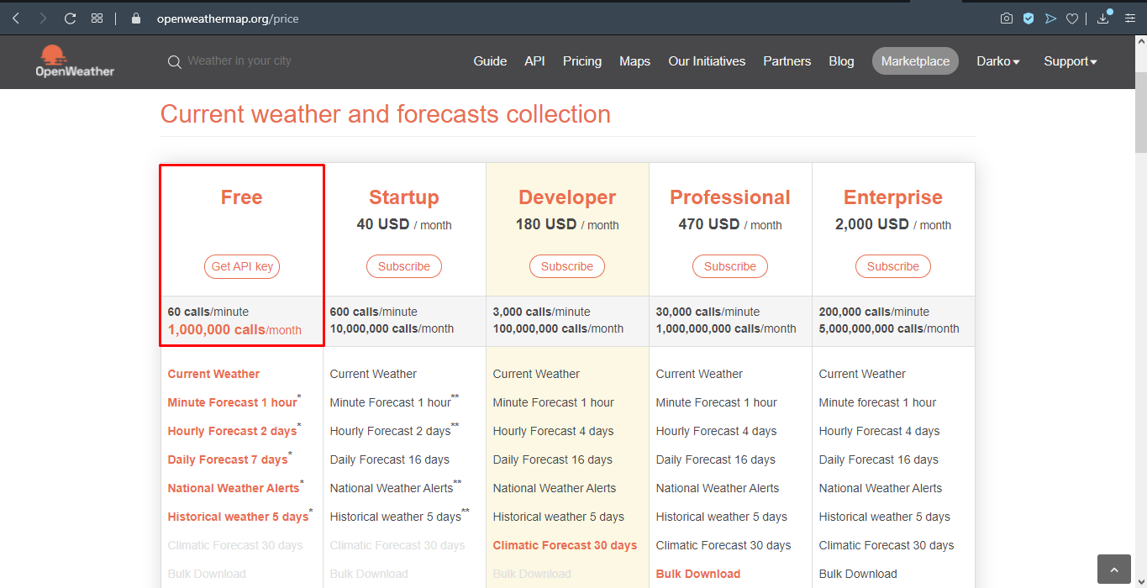

Самиот линк до API-то е: <https://openweathermap.org/api>